Assens Borgerlige Skyttelaug af 1747

BESKRIVELSE AF SKYTTELAUG 5 JUNI 2015

Der var mødt 68 skyttebrødre til Fuglekongens morgenkaffearrangement kl. 06.00
hos fuglekongen Poul Erik Sandberg i Marineforeningen-

Kl. 06.50 var der afmarch fra Sdr. Ringvej ad Damgade, Adelgade og St. Kirkestræde
Til Torvet.

På torvet blev processionen af Skyttebrødre stillet op med musikken, fanen og præmieskjoldet i spidsen. Der var mødt 8 rekrutter. De blev budt velkommen af formanden og fik udleveret geværerne, som de skulle bære over til Næs.

Afgang fra torvet kl. 07.10. Rute: Ned omkring Willemoes på Havnen, Strandgade, Ladegårdsgade, Nygade, Østergade, Damgade, Sdr. Ringvej og Næsvej.
I udmarchen fra torvet til Næs deltog i alt 80 skyttebrødre.

Vel ankommet til Næs oplæste formanden et telegram, der samme morgen var afsendt til Dronning Margrethe den II med en hilsen fra skyttelauget.

Herefter var skyttebrødrene aftrådt, og kunne påbegynde skydningen.

Der blev udleveret 128 skydekort. En skyttebroder kan få max. 2 skydekort udover sit eget.

Kl. 10.00 var der frokost, og skydningen blev indstillet. 117 deltog i frokosten.
Skydningen blev genoptaget kl. ca. 12.30.

Kl.14.56 Blev der kåret en vinder idet Rekrut Bo Steffensen ramte den sidste gevinst. I øvrigt blev kongehuset besat udelukkende af rekrutter

Resultatet var derefter som følger:

Fuglekonge: Bo Steffensen ved eget skud
Kronprins: Mads Pentikainen ved eget skud
Arveprins: Carsten Flædekær ved skytte Leif Jessen

ASSENS BORGERLIGE SKYTTELAUG AF 1747
PRÆMIELISTE 2015
TITEL | NAVN | SKYTTE | KL | ANTAL SKUD
FUGLEKONGE:
 | Bo Steffensen | Selv | 14⁵⁶ | 261
KRONPRINS:
 | Mads Pentikainen | Selv | 14⁵¹ | 257
ARVEPRINS:
 | Carsten Flædekær | Leif Jessen | 14²⁵ | 220
4. HALEN:
 | Lasse Clausen | Selv | 19³⁸ | 62
5. HALSEN:
 | Jørn Evan Jensen | Selv | 9⁰⁴ | 24
6. KRONEN:
 | Udgået
7. RINGEN:
 | Henrik Helsgård | Selv | 8⁵⁴ | 13
8. HØJRE KLO:
 | Jan Lohmann | Selv | 8⁵⁰ | 12
9. VENSTRE KLO:
 | Michael Rose Jensen | Selv | 8⁴⁷ | 6
10. 3. ÆBLE:
 | Per Detlefsen | Selv | 8⁴⁶ | 5
11. 2. ÆBLE:
 | Arne Grøntved | Selv | 8⁴⁴ | 4
12. 1. ÆBLE:
 | Dronningen | Richard Grøntved | 8⁴⁰ | 1
Det sidste skud var 261
Præmieoverrækkelsen fandt under aftenfesten i Arenaen.

Der blev uddelt følgende hæderstegn under frokosten:

Hr. Stationsleder Harry Ellemann 45 års
Hr. Guldsmed Paul Dyrup 45 års

Hr. Smed Christian Hansen 40 års
Hr. Ejendomsmægler Jørn Evan Jensen 40 års
Hr. Vognmand Kaj Pedersen 40 års
Hr. Direktør Mogens Lykke Olsen 40 års

Hr. Bankrådgiver Tom Kristensen 35 års

Hr. Afdelingsleder Finn Knudsen 30 års
Hr. Vognmand Knud Erik Envoldsen 30 års

Hr. Gartner Vagn-Aage Agri 25 års

Hr. Direktør Arne Clausen 20 års

Hr. Bankdirektør Arne Jakobsen 15 års
Hr. Gårdejer Jens Holmegård Larsen 15 års
Hr. VVS og energimontør Lars Østerby 15 års
Hr. Elektriker Palle Svensson 15 års
Hr. Agrarøkonom Paw Helms 15 års
Hr. Landmand Peter Holm Rasmussen 15 års

Hr. Gårdejer Henrik Bo Lauritsen 10 års
Hr. Gårdejer Michael Rose Jensen 10 års

Der var i år inviteret til aftenfest i Arenaen, hvor ca. 80 deltog.
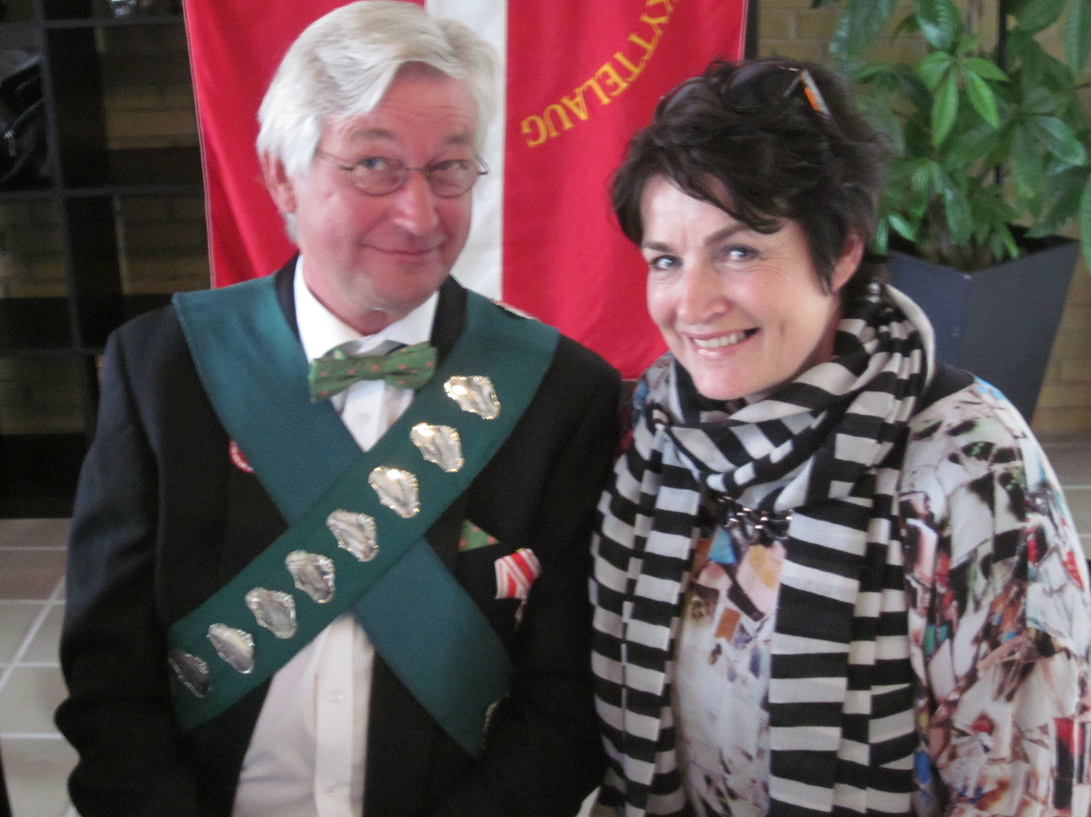
Fuglekonge Bo Steffensen med Frue deltog i aftenfesten.
Med venlig hilsen
Stefan D. Møller
Formand for Skyttelauget

